|  |  |
| --- | --- |
| **http://collegetsaritsyno.mskobr.ru/images/cms/thumbs/1f1204c38f5d7f50f0ab6bcf597ef97666ee60e8/1417097107ip_novyj_prozrachnyj_png_250_135.png** | **ГОСУДАРСТВЕННОЕ БЮДЖЕТНОЕ ПРОФЕССИОНАЛЬНОЕ ОБРАЗОВАТЕЛЬНОЕ УЧРЕЖДЕНИЕ ГОРОДА МОСКВЫ**  **«МОСКОВСКИЙ КОЛЛЕДЖ УПРАВЛЕНИЯ, ГОСТИНИЧНОГО БИЗНЕСА И ИНФОРМАЦИОННЫХ ТЕХНОЛОГИЙ «ЦАРИЦЫНО»** |

КУРСОВОЙ ПРОЕКТ

**Разработка базы данных для системы планирования услуг ветеринарной клиники**

ПМ.02 РАЗРАБОТКА И АДМИНИСТРИРОВАНИЕ БАЗ ДАННЫХ

09.02.03 ПРОГРАММИРОВАНИЕ В КОМПЬЮТЕРНЫХ СИСТЕМАХ

Студент: ____________ ________________________

(подпись) (фамилия, имя, отчество)

«____» ___________ 2018 г.

Оценка выполнения и защиты курсовой работы ____________

Руководитель: ____________ ________________________

(подпись) (фамилия, имя, отчество)

«____» ___________ 2018 г.

Москва, 2017

|  |  |
| --- | --- |
| **+Согласовано**  На заседании кафедры  информационных технологий  Протокол № _____  от «___»____________2018 г.  Заведующий кафедрой  ___________ Е.М. Смирнов | Утверждаю Руководитель  учебно-методического отдела  «____»____________2018 г.  __________ Т.Н. Михайлова |

**ТЕХНИЧЕСКОЕ ЗАДАНИЕ НА КУРСОВОЙ ПРОЕКТ**

|  |  |
| --- | --- |
| студента группы 2П-11 | Бажанова Максима Владиславовича |

(фамилия, имя, отчество)

|  |  |
| --- | --- |
| Тема курсового проекта: | Разработка базы данных для |
| системы планирования услуг ветеринарной клиники | |
|  | |

Срок сдачи: «____» ___________ 2018 г.

|  |  |
| --- | --- |
| Руководитель: | Смирнов Евгений Михайлович |

(фамилия, имя, отчество)

**1. Исходные данные:**

База данных предназначена для обеспечения формирования прайс-листа и каталога услуг ветеринарной клиники, автоматизационного поиска клиентской базы и формирования базы лекарственных средств. База данных должна:

1. Хранить данные об услугах;
2. Хранить данные о специалистах;
3. Хранить данные о клиентах;
4. Хранить историю обращения клиентов в клинику;
5. Хранить расписание приёмов;
6. Хранить данные об отзывах клиентов;
7. Хранить данные о поставщиках лекарственных средств;

В базе данных должна обеспечиваться целостность информации.

**2. Содержание задания:**

1. раздел обоснования выбора технологии и программных средств:

* Выбор СУБД;
* Выбор технологии доступа к базе данных;
* Выбор интегрированной среды разработки для создания клиентского приложения;

1. раздел проектирования базы данных:

* Инициализация проекта;
* Описание сущностей;
* Определение множества сущностей;
* Матрица связей;
* Описание связей;
* Диаграмма уровня сущностей;
* Диаграмма уровня ключей;
* Полноатрибутная диаграмма;

1. раздел описания клиентского приложения:

* Алгоритм формирования прайс-листа и каталога;
* Алгоритм формирования базы лекарственных средств;
* Алгоритм составления расписания специалистов;
* Описание пользовательского интерфейса;

1. раздел тестирования базы данных:

* Разработка тестов;
* Тестирование клиентского приложения;
* Тестирование базы данных.

**3. Отчетный материал:**

1. пояснительная записка;
2. приложение: образцы результатов выполнения программы, программный код реализации приложения;
3. мультимедиа презентация.

|  |  |  |  |  |
| --- | --- | --- | --- | --- |
| Дата составления технического задания: « |  | » |  | 2018 г. |

|  |  |
| --- | --- |
| Студент: | Бажанов Максим Владиславович |
| Руководитель: | Смирнов Евгений Михайлович |

|  |  |
| --- | --- |
| **Согласовано**  На заседании кафедры  информационных технологий  Протокол № _____  от «___»____________2018 г.  Заведующий кафедрой  ___________ Е.М. Смирнов | Утверждаю Руководитель  учебно-методического отдела  «____»____________2018 г.  __________ Т.Н. Михайлова |

КАЛЕНДАРНЫЙ ПЛАН

выполнения курсового проекта

|  |  |
| --- | --- |
| студента группы 2П-11 | Бажанова Максима Владиславовича |

(фамилия, имя, отчество)

|  |  |
| --- | --- |
| Тема курсового проекта: | Разработка базы данных для |
| системы планирования услуг ветеринарной клиники | |
|  | |

|  |  |  |  |  |
| --- | --- | --- | --- | --- |
| № | Содержание этапов работы | Срок выполнения | Планируемый объем, % | Отметка о выполнении |
| 1 | Введение | 27.04.2018 | 5 |  |
| 2 | Раздел обоснования выбора технологии и программных средств | 01.05.2018 | 10 |  |
| 3 | Раздел проектирования базы данных | 04.05.2018 | 35 |  |
| 4 | Раздел описания клиентского приложения | 10.05.2018 | 45 |  |
| 5 | Раздел тестирования базы данных | 15.05.2018 | 65 |  |
| 6 | Заключение | 18.05.2018 | 80 |  |
| 7 | Презентация | 21.05.2018 | 100 |  |

Таблица 1. Календарный план

|  |  |
| --- | --- |
| Студент: | Бажанов Максим Владиславович |
| Руководитель: | Смирнов Евгений Михайлович |

# 1. Введение

База данных – это поименованная совокупонсть структурированных, хранящихся вместе данных при наличии такой минимальной избыточности, при которой возможно её использование одним или нескольскими приложениями. Любая база дыннх состоит из данных и информации. Данные – это какое-либо процессы или явления окружающие нас дейтсвительностью, зафиксированные с помощью формального языка на каком-либо материальном носителе. Информация – это интерпретация данных. Как правило, данные и информация хранятся раздельно. Как правило, информация хранится в одной или нескольких таблицах. Создав одну таблицу, вы уже получаете полноценную базу данных. Однако в реально жизни структуры базы данных, а соответственно и способы их создания, намного тяжелее.

Современная ветеринарная клиника является специализированным лечебно-профилактическим учреждением, предназначенным оказывать медицинскую помощь и осуществлять комплекс профилактических мероприятий по выявлению болезней у животных и их лечению. Она имеет штат специалистов и занимается приемом пациентов по предварительной записи. Растущее внимание владельцев домашних животных к здоровью их питомцев способствует развитию ветеринарной практики и разработке более сложных терапевтических процедур, а также расширению программ профилактических мероприятий.

Управление деятельностью ветеринарной клиники включает анализ ключевых показателей эффективности, которые отражают производительность и эффективность выполнения работ. Эти финансовые и другие данные необходимо собирать и регулярно анализировать. Поэтому актуальным является ведение базы данных, целью которой является анализ и изучение организации работы ветеринарной клиники. Всё необходимое находится в базе:

1. Хранение данных об услугах;
2. Хранение данных о специалистах;
3. Хранение данных о клиентах;
4. Разработка пользовательского интерфейса;
5. Реализовать работу программы с базой данных;
6. Разработка тестов работоспособности базы данных и клиентского приложения;

# 2. Основная часть курсового проекта

## 2.1 Раздел обоснования выбора технологии и программных средств

Для решения подобной проблемы нам потребуется максимально удобная в использовании СУБД (MySQL), её функции:

* Защита и обеспечение целостности данных
* Выполнение запросов
* Управление пользователями и разграничениями правами доступа
* Управление данными в памяти
* Управлении транзакциями

Так же была спроектирована база данных в нотаци IDEF1X, стандартным в разработке релиационной базе данной и содержит правила оформления программной документации. Итогом проектирования является разработка ER-диаграммой. Обьекты нотации IDE1F1X: сущность – множество обьектов или процессов, обладающих одинаковым набором свойств. Отдельные элементы – экземпляры сущности; атрибуты – свойсвто экземпляра сущности; внешний ключ – атрибут сущности, который принудительно добавляется в другую сущность для организации между ними связи.

## 2.2 Раздел проектирования базы данных

1. Определение множества сущностей
   1. Клиент
   2. Отзыв клиента
   3. Специалисты
   4. Лекарство
   5. Услуга
   6. Реализация услуг
2. Описание множества сущностей

Пул сущностей

|  |  |  |  |
| --- | --- | --- | --- |
| № сущности | Имя сущности | Определение | Описание |
| E1 | Клиент | Потребитель или заказчик определенного вида услуг или товаров. | Новый экземпляр сущности появляется при спросе на товар или услугу. |
| E2 | Отзыв клиента | Мнение или оценка клиента. | Новый экземпляр сущности появляется при желании клиента оставить отзыв об компании или заказе. |
| E3 | Специалисты | Квалифицированный рабочий, имеющий образования по соответствующей специальности. | Новый экземпляр сущности появляется при трудоустройстве в компанию, подписании трудового договора. |
| E4 | Лекарство | Вещество или смесь веществ синтетического или природного происхождения в виде лекарственной формы (таблетки, капсулы, растворы, мази и т. п.), применяемые для профилактики, диагностики и лечения заболеваний. | Новый экземпляр сущности появляется при надобности товара для клиента. |
| E5 | Услуга | Предпринимательская деятельность, направленная на удовлетворение потребностей других лиц, за исключением деятельности, осуществляемой на основе трудовых правоотношений. | Новый экземпляр сущности появляется при результате взаимодействия поставщика и потребителя. |
| Е6 | Реализация услуг | Исполнение заказа или услуги. | Новый экземпляр сущности появляется при обращениях клиентов в клинику за услугами. |

Таблица 2. Описание множеств сущностей

1. Примеры экземпляров сущностей:
   1. Клиент/E1: Бажанов Максим Владиславович, bazhanov.maksim@list.ru
   2. Отзыв клиента/E2: «Всё понравилось».
   3. Специалисты/E3: Жиляков Давид Андреевич, терапия
   4. Лекарство /E4: Обезболивающее.
   5. Услуга/E5: Обследование животных, цена 600 руб.
   6. Заказ/E6: Выполнение заказа: Кастрация кошки, цена 2.500 рублей.
2. Определение и описание связей

|  |  |  |  |  |  |  |
| --- | --- | --- | --- | --- | --- | --- |
|  | Клиент/E1 | Отзыв клиента/E2 | Специалисты/E3 | Лекарство/E4 | Услуга/E5 | Реализация услуг/E6 |
| Клиент/E1 |  |  |  |  |  | Х |
| Отзыв клиента/E2 |  |  |  |  |  | X |
| Специалисты/E3 |  |  |  |  | X |  |
| Лекарство/E4 |  |  |  |  | X |  |
| Услуга/E5 |  |  | X | X |  | Х |
| Реализация услуг/E6 | Х | X |  |  | X |  |

Таблица 3. Связи

1. Описание связей

|  |  |  |  |  |  |  |
| --- | --- | --- | --- | --- | --- | --- |
| Номер свяжи | Родительская сущность | Дочерняя сущность | Имя связи | Тип связи | Мощность | Описание |
| R1 | Клиент/E1 | Реализация услуг/E5 | Пользуется | Определённая неидентифицирующая обязательная |  | Клиент может пользоваться несколькими услугами, тогда как у услуги только 1 клиент в одно время. |
| R2 | Отзыв клиента/E2 | Реализация услуг/E6 | Описывает | Определённая неидентифицирующая необязательная |  | После реализации услуги клиент может написать 1 отзыв. Так же отзыв можно не оставлять. |
| R3 | Специалисты/E3 | Услуга/E5 | Принимает | Определённая неидентифицирующая обязательная |  | У специалиста может быть много услуг, тогда как у услуги один специалист. |
| R4 | Лекарство/E4 | Услуга/E5 | Применяется | Неопределённая |  | В одной услуге может находиться несколько лекарств. Одно лекарство может применяться ко многим услугам. |
| R6 | Услуга/E5 | Реализация услуг/E6 | Завершает | Определённая неидентифицирующая обязательная |  | У услуги может быть одна реализация, у реализации может несколько услуг |

Таблица 4. Описание связей

1. Диаграмма уровней сущностей

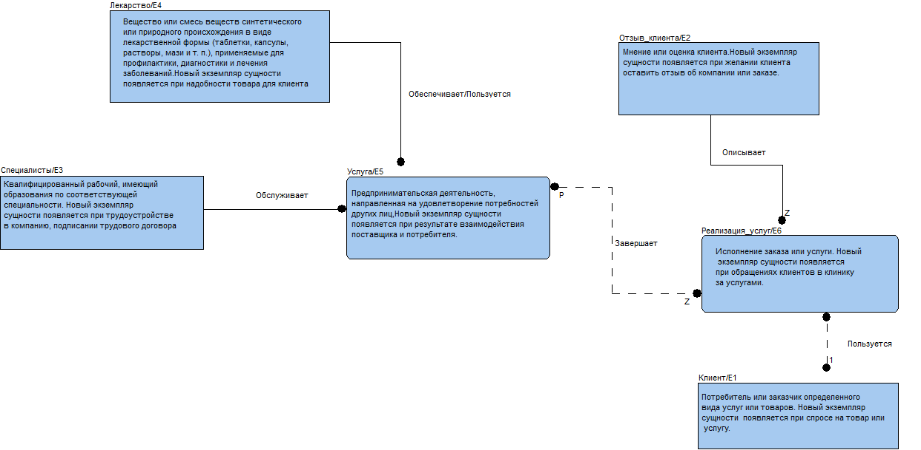

Картинка 1. Диаграмма уровней сущностей

1. Диаграмма уровня ключей

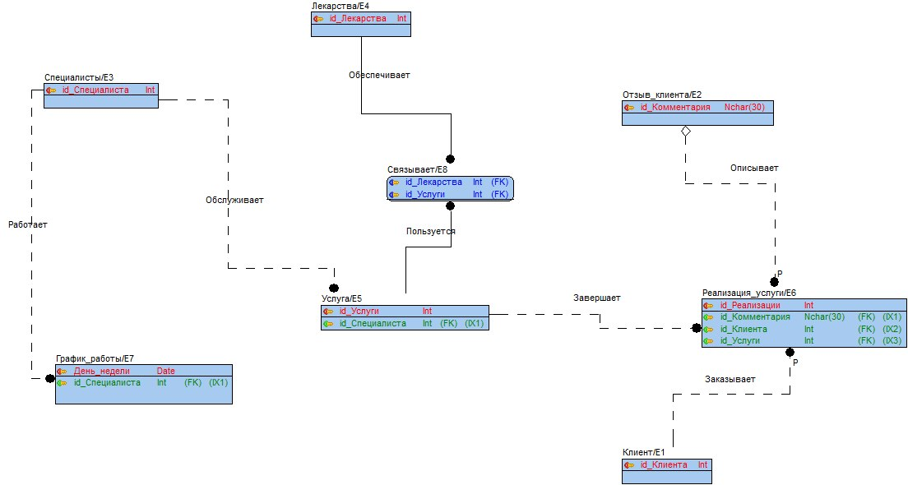

Картинка 2. Диаграмма уровня ключей

1. Полноатрибутная диаграмма

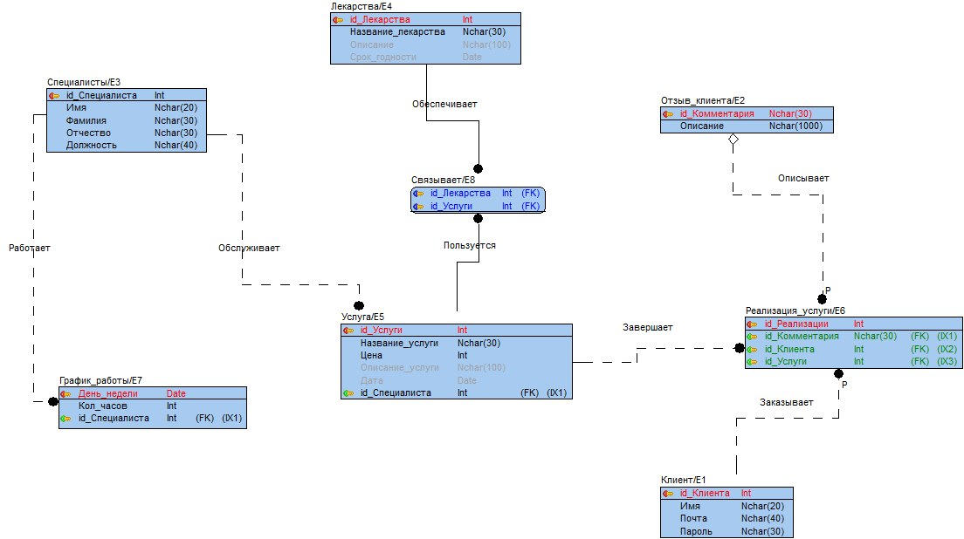

Картинка 3. Полноатрибутная диаграмма

## 2.3 Раздел описания клиентского приложения

Клиентское приложение реализованно на языке C#. Интерфейс довольно просто и любой пользователь сможет разобраться в нём.

Для начала нужно зарегестрироваться внутри приложения. Данные сразу поступают в базу данных.

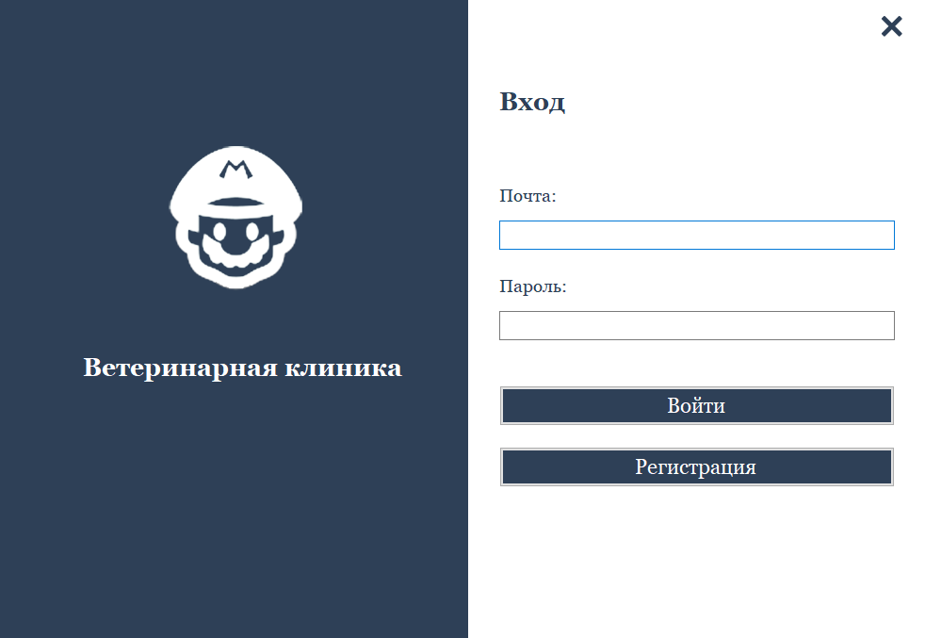

Рисунок 4. Вход пользователя

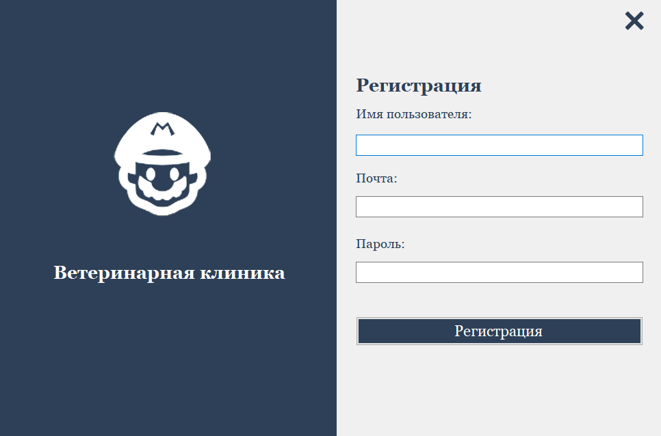

Рисунок 5. Регистрация пользователя

Дальше входим в систему и приложение переводит на окно выбора услуги.

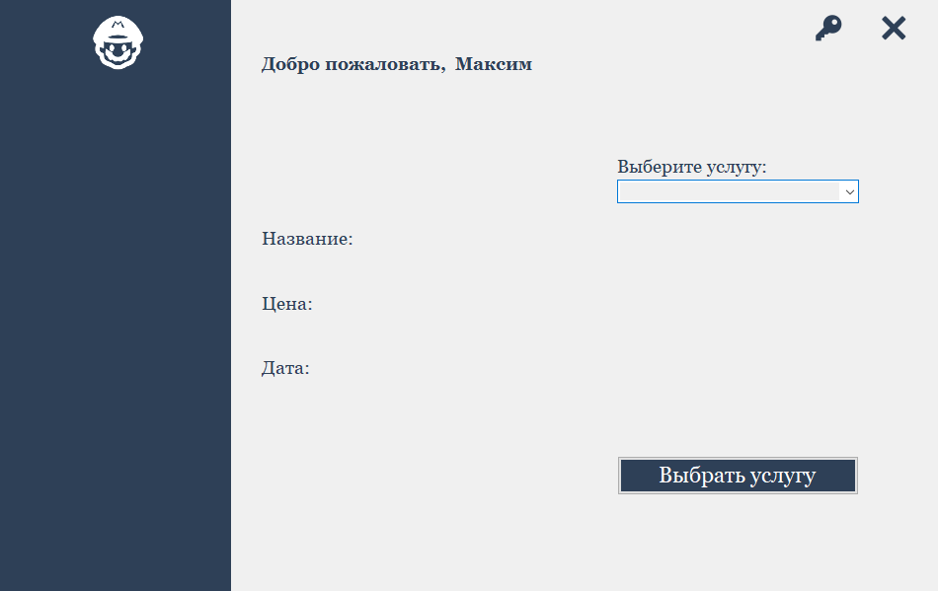

Рисунок 6. Вход пользователя

Выбираем услуги и даём комментарий. 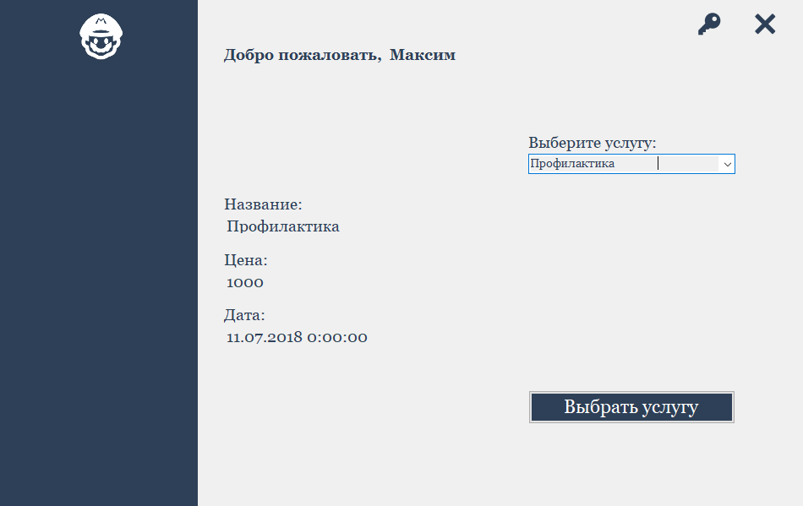

Рисунок 7. Выбор услуги

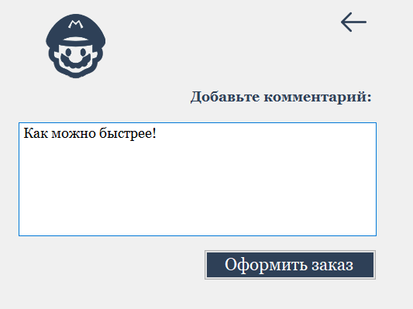

Рисунок 8. Комментарий к заказу

После появляется окно с информации об успешном оформлении услуги.

## 2.4 Раздел тестирования базы данных

Первым делаем регистрируем пользователя

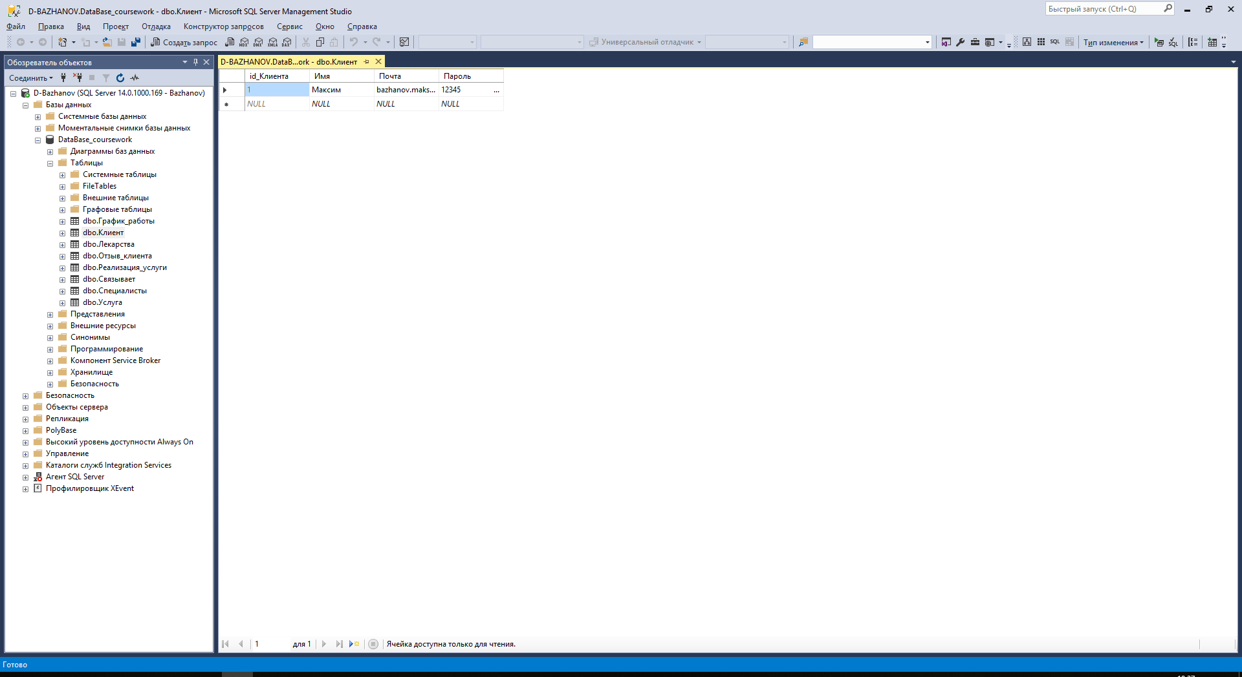

Рисунок 9. «Таблица клиента»

Следующим действием входим и выбираем услугу с добавлением комментария.

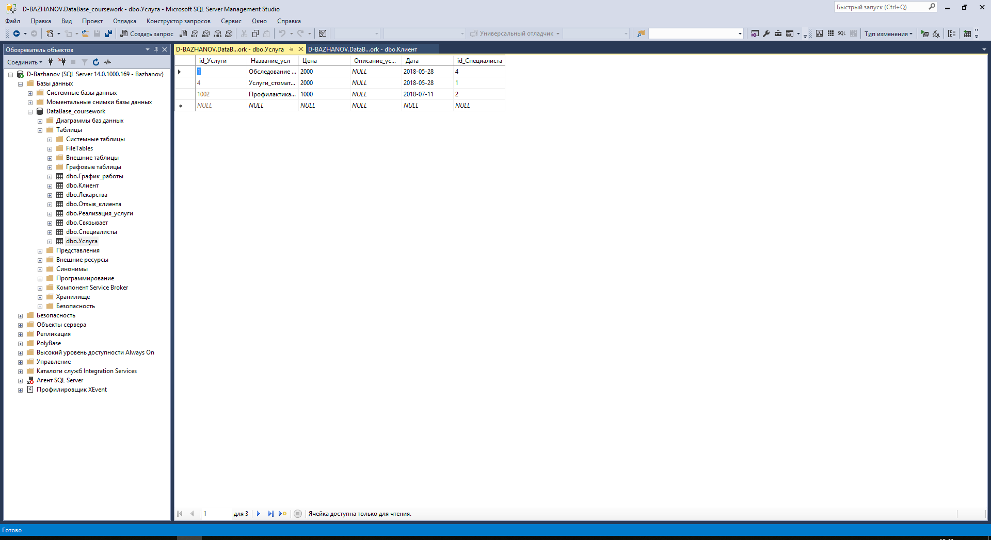

Рисунок 10. «Таблица услуг»

Соответственно услуга с комментарием добавляется в специальную таблицу «Реализация_услуг», где уже можно посмотреть обобщено о заказе.

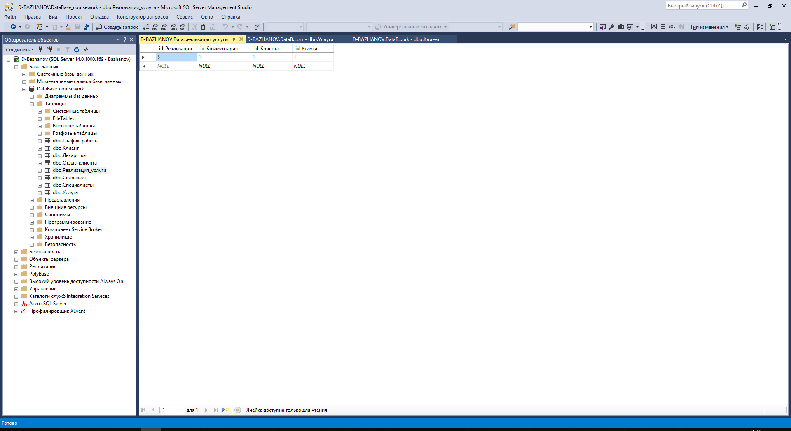

Рисунок 11. Таблица «Реализации_услуг»

## 2.5 Разработка заключения

В рамках курсового проекта была разработа СУБД для решения проблем ветеринарных клинник, так же сделано клиентское приложение и успешно протестировано совмествно с базой данных.

В дальнейшем, подобная база данных может быть реализованна на предприятиях и использоваться при обслуживании клиентов.

# 3. Список источников и литературы

**Книги с указанием одного, двух и трёх авторов**

1. Максим Кузнецов, Игорь Симдянов - MySQL 5

**Сетевой электронные ресурсы**

1. Сергей Кузнецов. Транзакционные параллельные СУБД: новая волна http://citforum.ru/database/articles/kuz_oltp_2010/